Hướng dẫn làm thẻ Vietcombank Online đơn giản, nhanh chóng
Bước 1: Khai báo thông tin trực tuyến theo mẫu mà Vietcombank phát hành
Trên điện thoại hoặc máy tính, bạn truy cập vào trang web đăng ký mở thẻ Vietcombank trực tuyến tại đây.
Khi một bảng mẫu xuất hiện, bạn lần lượt điền đầy đủ các thông tin cá nhân mà ngân hàng yêu cầu, bao gồm:
- Họ và tên.
- Số CMND/Căn cước công dân/Hộ chiếu.
- Số điện thoại.
- Địa chỉ email.
- Khu vực bạn muốn giao dịch: Tỉnh thành, Quận huyện.
- Mức thu nhập.
Tiếp theo, bạn đánh dấu tích vào ô đồng ý để Vietcombank sử dụng các thông tin của bạn.
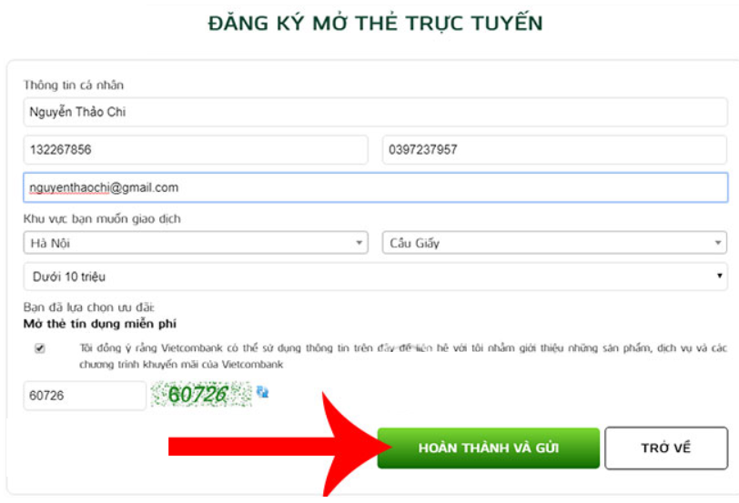
Cuối cùng, bạn nhập mã xác nhận ở ô bên cạnh rồi bấm vào mục Hoàn thành và gửi.
Bước 2: Chờ ngân hàng Vietcombank xác nhận thông tin
Sau khi nhận được các thông tin từ bạn, ngân hàng Vietcombank sẽ xác nhận lại xem bạn đã đáp ứng đủ các điều kiện ban đầu để mở thẻ ATM tại Vietcombank hay chưa. Nếu đủ điều kiện thì nhân viên ngân hàng sẽ liên hệ với bạn để tư vấn chi tiết hơn về cách làm thẻ ATM Vietcombank trực tuyến.
Bước 3: Đến ngân hàng Vietcombank để nhận thẻ về sử dụng
Bạn sẽ nhận được thông báo đến nhận thẻ Vietcombank tại chi nhánh, phòng giao dịch của ngân hàng khi hoàn tất hai bước trên. Tại đây, nhân viên ngân hàng cũng sẽ hướng dẫn bạn cách sử dụng đồng thời giải đáp bất cứ thắc mắc nào của bạn.
Lưu ý: Làm thẻ Vietcombank Online xong, bạn nên đăng ký Internet banking Vietcombank luôn để có thể truy vấn số dư tài khoản, thanh toán hóa đơn tiền điện, nạp thẻ điện thoại,…. ngay trên điện thoại.
Như vậy, chỉ với vài bước đơn giản như trên là bạn đã có thể sở hữu cho mình một chiếc thẻ ATM Vietcombank rồi đúng không nào? Việc đăng ký mở thẻ Vietcombank trực tuyến thực sự rất hữu ích, vừa không tốn thời gian, không tốn công sức lại vừa loại bỏ được những phiền phức về giấy tờ thông thường.
Chúc các bạn thành công!

